Каждое занятие состоят из несколько частей :
1 часть. Предъявляются первые композиции – самые простые. В них используются три фигуры (треугольник, квадрат и маленький круг), разные по цвету. Фигуры составлены так, что получается домик. На первой карточки- домик только из квадрата и треугольника, на второй- те же фигуры, но другого цвета, на третьей карточке- прибавляется круглое окошко в центре квадрата. Композиции очень просты и знакомы детям. Каждая из них предъявляется по очереди. Если занятие проходит с группой детей, то обязательно, чтобы каждый ребенок имел права высказаться и сделать свой выбор.
Дети отвечают на вопросы по композиции, сравнивают их друг с другом (находят сходства и отличия)
Показывается самая простая композиция- »домик» (рис1а).
- что вы видите? (обычный ответ- Домик)
- Из каких фигур он состоит? (квадрат, треугольник)
- какого они цвета? (рис.1а)

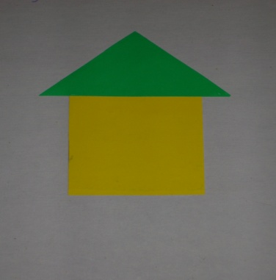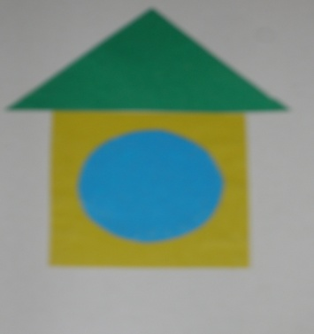
а) б)

рис 1 (а, б)

Затем детям показывается вторая композиция
- Что изменилось?
( в квадрате появляется маленький круг –«окошко» ) (рис1 б)

Цель: развитие восприятия формы и цвета; развитие внимания.
Задача педагога помочь ребенку найти отличия , ответить на вопрос и рассказать о том, что он чувствует.
Каждая композиции несет в себе изменения, а значит, когда смотришь на нее
Меняется отношение к ней: какая- то нравится большей, какая- то нет.
- Какая больше понравилась? Почему?
(Обычно выбирают ту, что с окошечком. Иногда ребенок может сразу объяснить свой выбор, иногда требуется дольше времени и помощь: «Без окошечка домик грустный, а с окошечком веселый, там горит свет»)
- А ты можешь рассказать, что происходить внутри этого домика?
Через эти рассказы можно понять эмоциональное состояние ребенка и увидеть его проблему.

Цель: развитие речи; развитие умения выразить свои чувства невербальным способом и способность рассказать о них.

2 часть Дети запоминают одну из композиций и пробуют составить ее по памяти, выбирая из набора геометрических фигур те. которые ему нужны. Сверяют свой вариант с образцом. Затем с помощью взрослого пытаются по памяти внести изменения в составленную композицию так, как это было предъявлено . Когда ребенок сравнивает свою композицию с образцом, очень важно, чтобы о при наличии ошибок он смог сам найти их и исправить. Если не может, необходимо помочь ему- еще раз вместе рассмотреть расположение фигур на образце и соотнести их с работой ребенка.

3 часть а) Дети должны придумать и составить свою композицию, используя только эти фигуры. Приклеить ее и рассказать о ней .
Очень важно помочь каждому ребенку составить несколько вариантов композиций; важно, чтобы он не боялся ошибиться, понял, любой выбор –правильный , потому что он выражает его индивидуальность.

б) Работа с обрезками из цветной бумаги.
Перед детьми раскладывается большое количество обрезков , листы бумаги, клей- карандаш.
Педагог садится вместе с детьми за стол и начинает рассматривает обрезки. Каждый из них напоминает какой- то образ. «Вот это какой- то сказочный замок, в котором живет добрая волшебница или чародей», « это дракон»»Это собачка, или сказочный зверь». Все зависит от фантазии и воображения. Затем каждому ребенку предлагается выбрать понравившейся обрезок, попробовать увидеть в нем образ.
. «Это может быть собачка, а это- дракон» Все зависит от фантазии и воображения . И совсем не важно, что у одного это бала машина – это его выбор, а у кого- то – сказочный дом. Это индивидуальный выбор и решение каждого ребенка. Эти необычные обрезки бумаги могут превратиться во что угодно.
Для детей такая работа необычна и очень интересна.
Затем дается задание:
- составление композиции;
- рассказ или история про свою картинку
На каждом занятии композиции немного усложняются(добавляются другие фигуры, меняется цвет, расположение …) .На последних занятиях (10 и 11) предъявляются только две композиции\. Но они большие по размеру и отличаются степенью сложности. Между собой не похожи. Ребенок должен сказать, на какую из предыдущих композиций похожи эти? или Что у нее общего с другими композициями

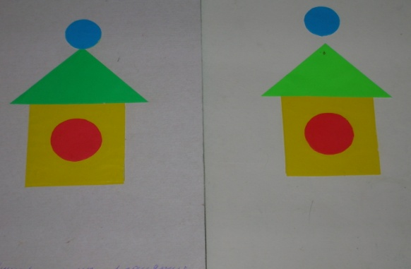

Занятие 2. Рис 2(а,б)

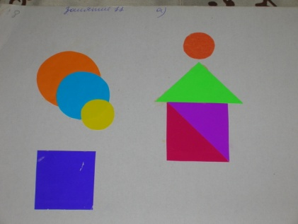
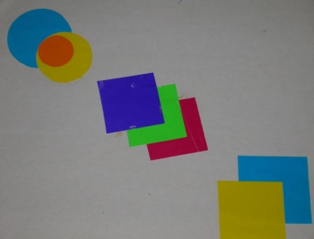
Занятие 10 Занятия 11

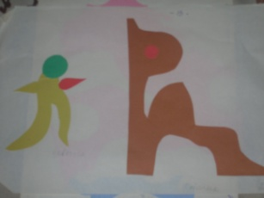

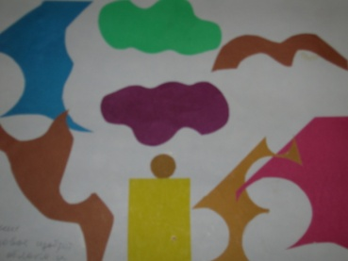

Рис 2 «Девочка и собачка»
Рис 1 «Радость»
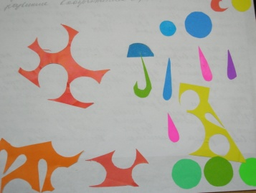

Рис4 «Радость. Грибной

дождь, олень и птички»

Используя эту методику в коррекционной работе с детьми с ОНР, СДВГ и различными эмоциональными нарушениями , можно добиться очень эффективных результатов и наблюдать за изменениями, которые происходят в каждом ребенке в процессе занятий

